Министерство науки и высшего образования Российской Федерации

Федеральное государственное автономное образовательное учреждение высшего образования «Томский государственный университет систем управления и радиоэлектроники»

Факультет систем управления (ФСУ)

Кафедра автоматизированных систем управления (АСУ)

Отчет по лабораторной работе №3
по дисциплине «Современные средства программирования»

Обучающийся гр. 435-М1
__________ Андреев Д.П.
« » 2025 г.

Проверил: доцент каф. АСУ, к.т.н
Алфёров С.М,
« » 2025 г.

Томск 2025

1. Цель работы.
Получить навыки создания иерархии классов с использованием абстрактных классов; уяснить пользу от использования абстрактных классов.

2. Индивидуальное задание
Создать указанный абстрактный класс. Создать несколько производных классов, реализующие поведение абстрактного класса. Продемонстрировать возможность работы с объектами разных классов через методы абстрактного класса.
Вариант 2:
Двигатель  Вход: f – требуемая частота вращения двигателя  Выход: драйвер должен сформировать управляющие сигналы | 1. Шаговый  Для вращения с определенной частотой необходимо передавать в порт последовательность байтов с соответствующим временным шагом (4 старших бита не используются): 00000001b, 00000010b, 00000100b, 00001000b. Для вращения в обратном направлении байты передавать в обратном порядке. Чтобы сымитировать выдачу сигналов с определенным временным шагом, вместе с байтом можно отобразить временную метку.  2. Постоянного тока  Для вращения с заданной частотой необходимо однократно передать в контроллер последовательность: код символа 'u' (байт), значение напряжения в В (float). Для подтверждения задания частоты принять от контроллера сообщение: код символа 'f' (байт), значение частоты вращения в Гц (float). Для вращения в обратном направлении передавать значение напряжения с противоположным знаком.

3. Решение

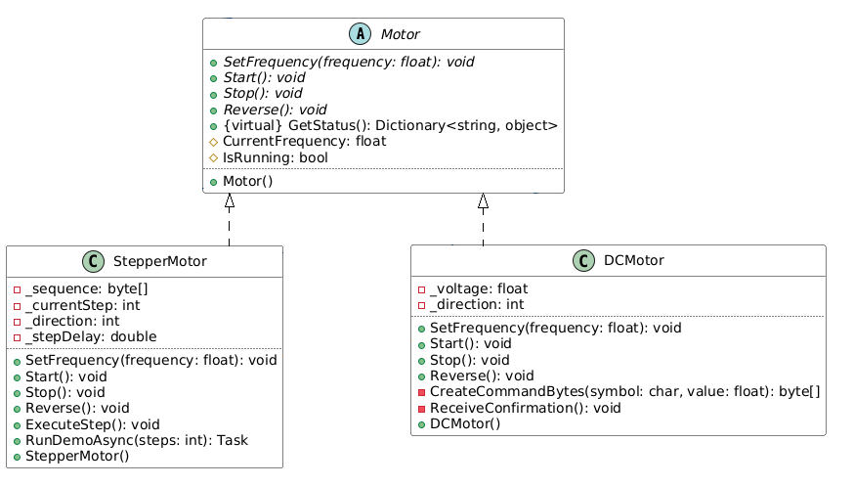Рисунок 3.1 – UML-диаграмма классов
Листинг программы:
Program.cs:
using System;
using System.Collections.Generic;

using System.Threading.Tasks;

namespace ССП3
{
public class MotorDemo
{
public static void DemonstrateMotors()
{
// Создаем двигатели
var stepper = new StepperMotor();
var dcMotor = new DCMotor();

var motors = new List<Motor> { stepper, dcMotor };

Console.WriteLine(new string('=', 50));
Console.WriteLine("ДЕМОНСТРАЦИЯ РАБОТЫ С ДВИГАТЕЛЯМИ");
Console.WriteLine(new string('=', 50));

// Демонстрируем работу с каждым двигателем через методы абстрактного класса
for (int i = 0; i < motors.Count; i++)
{
var motor = motors[i];
Console.WriteLine($"\n--- Двигатель {i + 1}: {motor.GetType().Name} ---");

// Получаем начальный статус
Console.WriteLine("Начальный статус:");
PrintStatus(motor.GetStatus());

// Устанавливаем частоту
motor.SetFrequency(2.0f); // 2 Гц

// Изменяем направление
motor.Reverse();

// Снова устанавливаем частоту
motor.SetFrequency(3.0f);

// Получаем финальный статус
Console.WriteLine("Финальный статус:");
PrintStatus(motor.GetStatus());

// Останавливаем двигатель
motor.Stop();
}
}

private static void PrintStatus(Dictionary<string, object> status)
{
foreach (var item in status)
{
Console.WriteLine($" {item.Key}: {item.Value}");
}
}
}

class Program
{
static void Main(string[] args)
{
MotorDemo.DemonstrateMotors();
Console.ReadKey();
}
}
}
Motor.cs:
using System;
using System.Collections.Generic;
using System.Linq;
using System.Text;
using System.Threading.Tasks;

namespace ССП3
{
public abstract class Motor
{
public float Frequency { get; protected set; }//Частота
public bool IsRunning { get; protected set; }

protected Motor()
{
Frequency = 0;
IsRunning = false;
}

public abstract void SetFrequency(float frequency);
public abstract void Start();
public abstract void Stop();
public abstract void Reverse();

public virtual Dictionary<string, object> GetStatus()
{
return new Dictionary<string, object>
{
{ "type", GetType().Name },
{ "current_frequency", Frequency },
{ "is_running", IsRunning }
};
}
}
}
StepperMotor.cs:
using System;
using System.Collections.Generic;
using System.Linq;
using System.Text;
using System.Threading.Tasks;

namespace ССП3
{
public class StepperMotor : Motor// Шаговый двигатель
{
private readonly byte[] _sequence =
{
0b00000001, // 1
0b00000010, // 2
0b00000100, // 4
0b00001000 // 8
};

private int _currentStep; //текущий шаг
private int _direction; // направление( 1 - вперед, -1 - назад)
private double _stepDelay; // задержка между шагами в секундах

public StepperMotor() : base()
{
_currentStep = 0;
_direction = 1;
_stepDelay = 0.1;
}

public override void SetFrequency(float frequency)
{
if (frequency == 0)
{
Stop();
return;
}

Frequency = frequency;
// Рассчитываем задержку между шагами на основе частоты
// 1 Гц ≈ 1 шаг в секунду
_stepDelay = 1.0 / (frequency * 4); // 4 шага на полный цикл

if (!IsRunning)
{
Start();
}

Console.WriteLine($"Шаговый двигатель: установлена частота {frequency} Гц");
Console.WriteLine($"Задержка между шагами: {_stepDelay:F4} сек");
}

public override void Start()
{
IsRunning = true;
Console.WriteLine("Шаговый двигатель: запущен");
}

public override void Stop()
{
IsRunning = false;
Frequency = 0;
Console.WriteLine("Шаговый двигатель: остановлен");
}

public override void Reverse()
{
_direction *= -1;
string directionText = _direction == 1 ? "прямое" : "обратное";
Console.WriteLine($"Шаговый двигатель: направление изменено на {directionText}");
}
}
}
DCMotor.cs:
using System;
using System.Collections.Generic;
using System.Linq;
using System.Text;
using System.Threading;
using System.Threading.Tasks;

namespace ССП3
{
public class DCMotor : Motor// Двигатель постоянного тока
{
private float _voltage; // Напряжение
private int _direction; // направление (1 - вперед, -1 - назад)

public DCMotor() : base()
{
_voltage = 0.0f;
_direction = 1;
}

public override void SetFrequency(float frequency)
{
Frequency = frequency;

_voltage = frequency * 0.1f * _direction; // 0.1 В на 1 Гц

// Формируем последовательность для отправки в контроллер
// код символа 'u' + значение напряжения (float)
byte[] voltageBytes = CreateCommandBytes('u', _voltage);

Console.WriteLine("Двигатель постоянного тока: отправлена команда:");
Console.WriteLine($" Код символа: 'u' ({(int)'u'})");
Console.WriteLine($" Напряжение: {_voltage:F2} В");
Console.WriteLine($" Байты: {BitConverter.ToString(voltageBytes)}");

// Имитация получения подтверждения от контроллера
ReceiveConfirmation();

if (!IsRunning && frequency != 0)
{
Start();
}
else if (frequency == 0)
{
Stop();
}
}

private byte[] CreateCommandBytes(char symbol, float value)
{
byte[] bytes = new byte[5]; // 1 байт для символа + 4 байта для float
bytes[0] = (byte)symbol;
byte[] floatBytes = BitConverter.GetBytes(value);
Array.Copy(floatBytes, 0, bytes, 1, 4);
return bytes;
}

private void ReceiveConfirmation()
{
// Имитируем задержку обработки
Thread.Sleep(100);

// Формируем подтверждение: код 'f' + частота (float)
byte[] confirmationBytes = CreateCommandBytes('f', Frequency);

Console.WriteLine("Двигатель постоянного тока: получено подтверждение:");
Console.WriteLine($" Код символа: 'f' ({(int)'f'})");
Console.WriteLine($" Частота: {Frequency:F2} Гц");
Console.WriteLine($" Байты: {BitConverter.ToString(confirmationBytes)}");
}

public override void Start()
{
IsRunning = true;
Console.WriteLine("Двигатель постоянного тока: запущен");
}

public override void Stop()
{
IsRunning = false;
Frequency = 0;
_voltage = 0.0f;
Console.WriteLine("Двигатель постоянного тока: остановлен");
}

public override void Reverse()
{
_direction *= -1;
string directionText = _direction == 1 ? "прямое" : "обратное";
Console.WriteLine($"Двигатель постоянного тока: направление изменено на {directionText}");

// При изменении направления нужно обновить напряжение
if (IsRunning)
{
SetFrequency(Frequency);
}
}
}}

4. Результаты работы
Демонстрация работы шагового двигателя представлена на рисунке 4.1
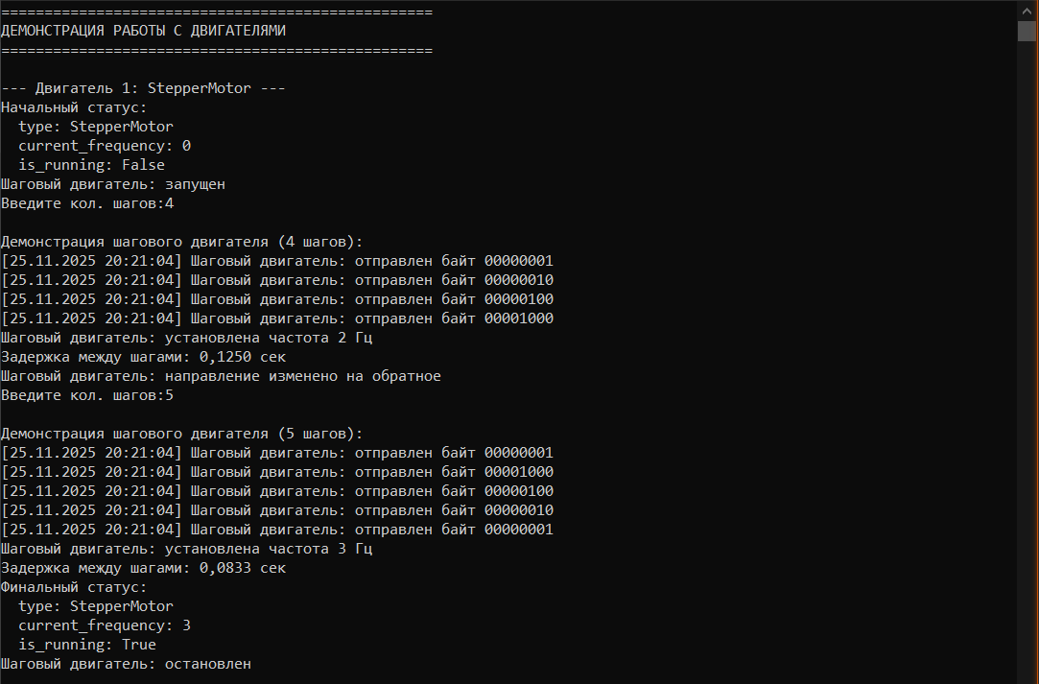
Рисунок 4.1 – Демонстрация работы шагового двигателя
Далее демонстрация работы электрического двигателя на рисунке 4.2.
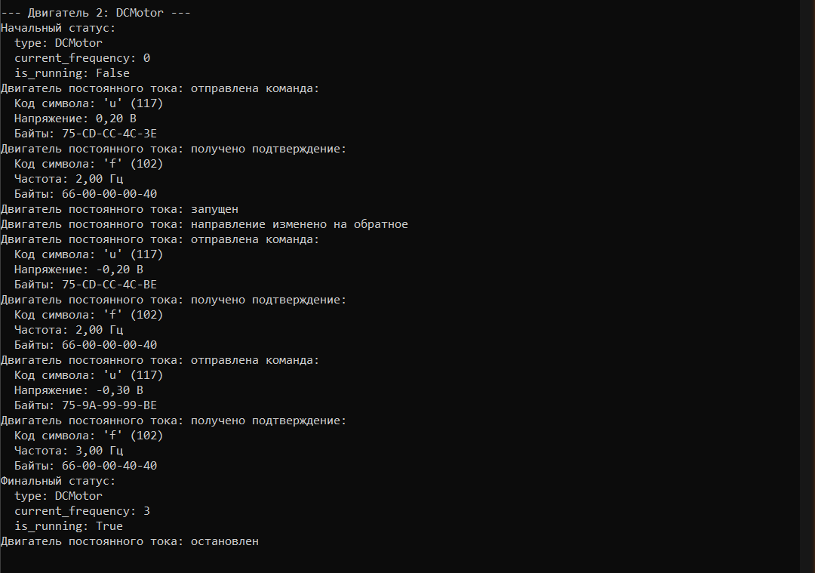
Рисунок 4.2 – Демонстрация работы электрического двигателя

5. Вывод
В результате выполнения лабораторной работы я получил навык создания иерархии классов с использованием абстрактных классов. Была изучена польза от использования абстрактных классов.

